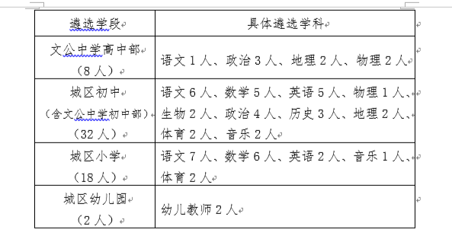

附：2022年婺源县城区部分学校（幼儿园）公开选调教师报名登记表

